地域美産探訪/研究会ニュースNo.17
発行：平成16（2004）年11月19日

地域の美産たちを現場に訪ねて肌で味わう「Public Art Forum地域美産探訪/研究会」は、平成14年
12月7日（土）第１回探訪会『横浜市中心街の地域美産いろいろⅠ』の開催から丸２年たち、鎌倉生まれの当会会員、岡村 馨さんが企画案内する第17回催事、「鎌倉の美産探訪･研究会シリーズ‥そのⅠ」（11月24日＆27日）に進み、さらに12月開催の第18回催事の案内と参加申込みに入ります。

第18回催事、美術評論家で当会世話人、藤嶋俊会さん企画による
第8回研究会；『第2回妻有トリエンナーレを見る――スライドとトーク』と忘年会
平成16年12月11日（土）15：00～19：30頃まで

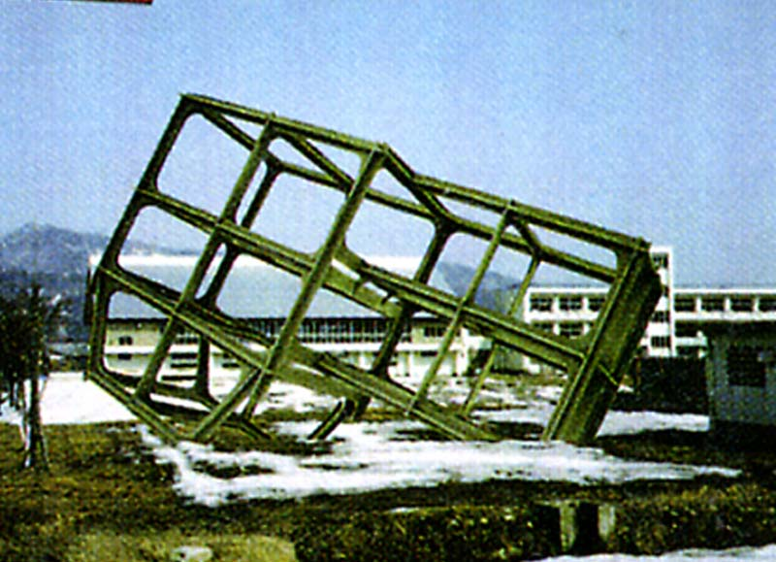
18回目の催事は、当会世話人の一人藤嶋俊会さんが、パブリックアート研究家の立場から、過去数年の間新潟県十日町市を含む中越豪雪地帯、妻有地域の地域おこしに現代アートを活用する北川フラム提案のアートプロジェクト、第2回妻有トリエンナーレの成果を現地に訪ねて調査した結果を、スライドを交えて報告し、現実の地域社会づくりに参加したアートの可能性とその限界を当日の参加者と語りあうという、パブリックアート愛好家にとって垂涎の企画です。 愛好家でない人々にとっては、農林業の厳しい生活に生きる豪雪地帯の人々が、自分たちの生活とはまったく縁がなかった現代アートとどう付き合っているかを知る、大変興味深い企画となります。この地域は今回の中越地震の被害地域とも重なり、現地に設置されたパブリックアートにも被害が及んでいるようで、その状況も聞くことができそうです。 研究会の後は忘年会です。今年度催事への参加体験を肴に参加者一同で好き勝手なことを喋り合って今年のウサを吹き飛ばし、一年を納めましょう。

北川フラム：アートディレクター、アートフロントギャラリー（東京代官山）代表。アートが公共の場づくりに発揮する力を、アートディレクターとして代官山、ファーレ立川、越後妻有地域プロジェクトなどで実践中。

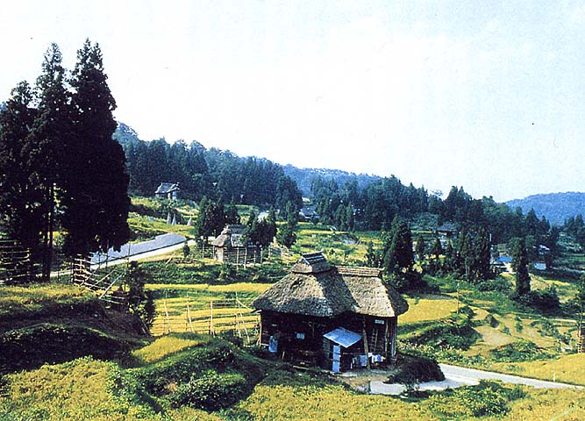
越後妻有アートネックレス整備事業：今年知事を辞した平山征夫新潟県知事が、知事就
任直後に提唱した「ニュウーにいがた里創プラン」を1996 年にパブリックアー
トの効用を導入した「越後妻有アートネックレス整備構想」として纏め、1997年北
川フラムを総合コーディネーターに任命して、妻有アートトリエンナーレ等の地域おこ
しアートプロジェクトが始まる。
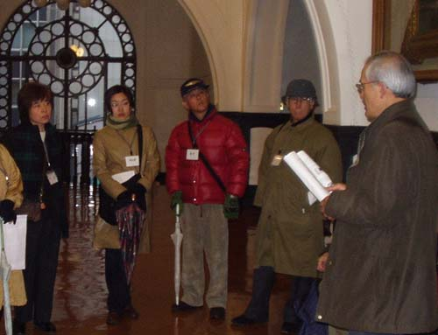
藤嶋俊会：今年3月まで神奈川県芸術文化財団で現代アートのキュレーターとして活躍。同時にパブリックアートの研究・評論家として著名。現在美術評論と大学講義等に活動を広げる。
詳細と参加申込みは、このちらし裏面か、www.publicart.co.jp美産探訪倶楽部探訪会頁で。

今後の催事活動予定
17年1月22日（土）探訪会：角坂 裕 （世話人、社探訪家、建築家）多摩川沿いの素朴な社と美産探訪会‥そのⅢ
2月26日（土）探訪会：伊豆井秀一（世話人、埼玉県立近代美術館学芸主幹）川越美産探訪会‥そのⅡ「近世編」
3月20日（日）年度末会員交歓パーティ（角坂 裕世話人のレクチャー「多摩川の歴史」を含む）
地域美産探訪/研究会、第18回催事

美術評論家で当会世話人、藤嶋俊会さんの企画
第8回研究会；『第2回妻有トリエンナーレを見る――スライドとトーク』と、
『今年度の美産会活動を肴に、好き勝手を喋りあって一年を納める忘年会』
研究会：日時場所；平成16年12月11日（土）15：00～17：00 パブリックアート研究所図書室（表参道駅Ａ1口上る）
講師：世話人/ＰＡ研究家 藤嶋俊会
参加人数：20名（研究会のみ参加可） 参加申込と受付：下記申込手続きに従って。参加費：会員\1.500 一般\3.000

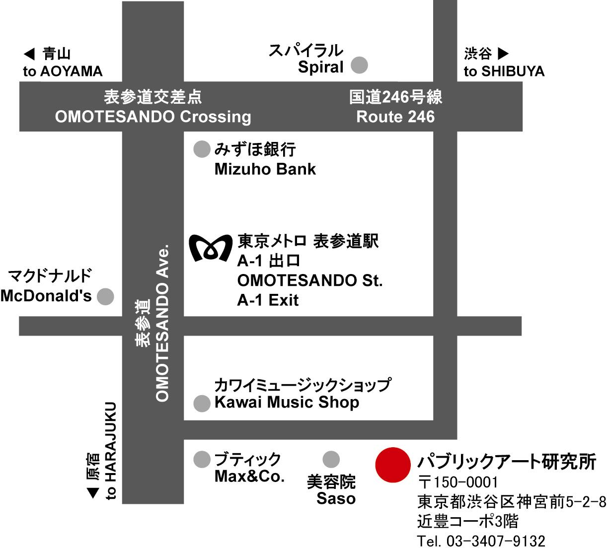
申込手続：1下の参加申込欄の記入事項欄に書込み、ファックス又は郵送か、www.publicart.co.jp 内の地域美産探訪頁→催事申込頁記入→送信。2 事務局から参加枠確保の連絡を受けて、指定振込口座（みずほ銀行青山支店、普＃2341030、㈱パブリックアート研究所）に貴方の参加金額を振込料自己負担で払い込む。３払い込ない場合は参加権喪失。
振込済み料金払戻し：主催者側瑕疵以外、払戻不可。

忘年会：この一年間美産会活動で知り合った仲間たちが、世話人を交えて好き勝手なことを喋りあい、今年のウサを吹き飛ばしながら一年を納める。
日時場所：平成16年12月11日（土）17：30～19：30、最寄りのcozyなお店。
参加費：\6.000 参加人数：30名（忘年会のみ参加可）
参加申込受付：会員優先で申込み先着順。申込締切：12月6日（月）

地域美産探訪･研究会、第18回催事への参加と会員入会申込フォーム‥欅会関係者の申込は同会事務局へ
（12月6日迄にこのフォームをFAX（03-3407-5247）送信か郵送。 記入日： 年 月 日
氏名 性別 生年月日 年齢 才
住所〒 職業（具体的に）
℡： Fax： Email：

会員入会金；\2.000＊（越年会員と過去の催事参加者は免除）会員年会費；email会員\3.000＊、郵送＆Ｆｘ会員\4.000＊
＊料金は平成16年12月～平成17年3月入会に限り適用。
研究会参加費；会員（今回）\1.500、一般\3.000 忘年会参加費（会員/非会員共；\6.000
研究会（どちらか○付け）；参加 不参加 忘年会（どちらか○付け）；参加 不参加 貴方の資格；会員 一般
貴方の振込金額（上記の料金表示箇所から、貴方の参加必要費用を選び、合算した金額を記入）； \

